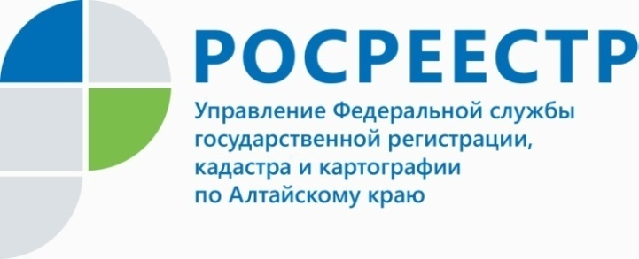
ПРЕСС-РЕЛИЗ

Губернатор Виктор Томенко провел рабочую встречу с руководителем Управления Росреестра по Алтайскому краю

Глава региона Виктор Томенко и руководитель Управления Росреестра по Алтайскому краю Юрий Калашников обсудили вопросы реализации закона о «гаражной амнистии», электронной регистрации, проведения комплексных кадастровых работ, определения границ территориальных зон, вовлечения участков под жилищное строительство в рамках проекта «Земля для стройки», наполнение данными единого государственного реестра недвижимости.
«Управление Росреестра по Алтайскому краю в 2021 году оказывает пять услуг в секунду, - отмечает Юрий Калашников. – При этом в первом полугодии текущего года сотрудниками ведомства предоставлено больше миллиона услуг в сфере оформления недвижимости. Треть от общего количества – это документы, оформляемые в электронном формате, любая такая сделка регистрируется за сутки».
Юрий Калашников отметил, что для инвестиционной привлекательности региона важный вопрос внесение в единый государственный реестр недвижимости (ЕГРН) границ между субъектами РФ и границ территориальных зон – это обеспечит прозрачность сведений на публичной кадастровой карте и позволит оперативно получать информацию об объектах недвижимости.
Губернатор Виктор Томенко поблагодарил Юрия Калашникова за сотрудничество и заявил, что органы исполнительной власти региона в тесном сотрудничестве с Управлением будут отрабатывать совместные задачи.
____________________________________________________________________________________________________________
Об Управлении Росреестра по Алтайскому краю
Управление Федеральной службы государственной регистрации, кадастра и картографии по Алтайскому краю (Управление Росреестра по Алтайскому краю) является территориальным органом Федеральной службы государственной регистрации, кадастра и картографии (Росреестр), осуществляющим функции по государственной регистрации прав на недвижимое имущество и сделок с ним, по оказанию государственных услуг в сфере осуществления государственного кадастрового учета недвижимого имущества, землеустройства, государственного мониторинга земель, государственной кадастровой оценке, геодезии и картографии. Выполняет функции по организации единой системы государственного кадастрового учета и государственной регистрации прав на недвижимое имущество, инфраструктуры пространственных данных РФ. Ведомство осуществляет федеральный государственный надзор в области геодезии и картографии, государственный земельный надзор, государственный надзор за деятельностью саморегулируемых организаций кадастровых инженеров, оценщиков и арбитражных управляющих. Подведомственное учреждение Управления - филиал ФГБУ «ФКП Росреестра» по Алтайскому краю. Руководитель Управления, главный регистратор Алтайского края - Юрий Викторович Калашников.
Контакты для СМИ
Юлия Морозова
пресс-секретарь Управления Росреестра по Алтайскому краю
+7 913-247-86-04
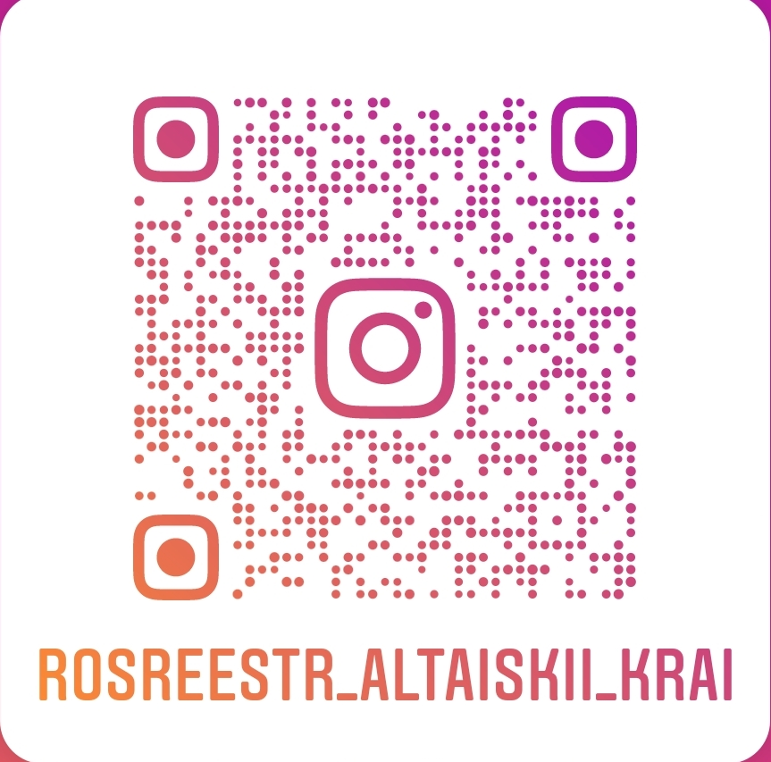
+7 (3852) 29 17 27
22press_rosreestr@mail.ru
www.rosreestr.ru
656002, Барнаул, ул. Советская, д. 16
Подписывайтесь на нас в Инстаграм: rosreestr_altaiskii_krai
Приглашаем в нашу группу в сети Одноклассники: https://ok.ru/group/68240221732915

